خلص سوانح
معلومات شخصي

اسم: مریم
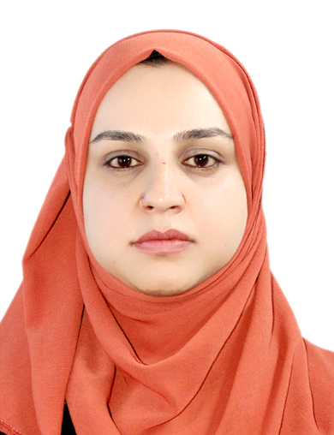

محل نصب عکس
تخلص: آغا زاده
ولد : سید اصغر آغا زاده
ولديت: شیر آقا
جنسیت: مونث
سكونت اصلي: ولایت کابل ، ولسوالی شکردره ، قریه بایلرخیل
سكــونت فعلي: ولایت کابل ، ناحیه پانزدهم ، پنجصد فامیلی
آدرس محل زندگی: کابل ، ناحیه پانزدهم ، پنجصد فامیلی کوچه 8
سال تولد: 1374/10/11
شماره تماس: 0799344074
ایمیل ادرس؟

تحصيلات :
لیسانس در بخش شرعیات
تجربه یا سابقه کاری:
مکتب اعتماد نمبر 2 به حیث معلم، مدت 7 سال
فعالیت ها و دستاوردها:

در کدام بخش زیاد مهارت دارید:
در بخش تدریس و کنترول شاگردان مهارت خاص دارم.
شهرت یک تن عضو فامیل یا دوست نزدیک:
اسم : سید اصغر آغا زاده ولد : شیر آقا ولدیت : خان آقا ، وظیفه : شغل آزاد

آشنايي با زبانهاي ملي و بين المللي

زبان مادري : دری

فهميدن | نوشتن | خواندن | زبانها
عالی | عالی | عالی | دري
خوب | خوب | خوب | پشتو
خوب | خوب | خوب | انگليسي

آشنائی با پروگرام های کمپیوتر:

Windows 7 , Windows 8 , windows 10

